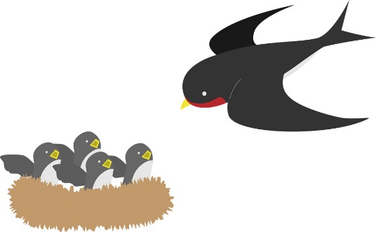

　　黒崎聖母保育園

〒８５１－２３２４

　長崎市上黒崎町４８－１

　　　　　　（黒崎教会上）

　℡（０９５９）２５－００５０

　　　　　*駐車場あり

**○お知らせとお願い○**

**☆ 駐車場は園舎横は３台まで停めることができます。満車の場合は、教会駐車場をご利用ください。**

**☆新型コロナウイルス感染拡大防止のために、ご家庭で検温をし、食欲など健康状態を見てからの来所をお願いします。**

**○咳・鼻水・頭痛・発熱（３７℃でも具合が悪い）などの体調不良がある場合自宅で療養されてください。**

**○過去2週間以内に感染が拡大している地域への訪問がある場合は利用をお控えください。**

**☆利用の際には、咳エチケット・手洗い・うがい・マスクを心がけ、３密に気を付けましょう。**

**☆来所時に健康カードの提出をお願いします。黒崎聖母保育園「お知らせ」から入手ができます。**

**☆新型コロナウイルスの影響で、行事が中止や変更になる場合があります。その場合は、ご了承ください。**

**☆来所前に必ず市役所のホームページ“イーカオ”、黒崎聖母保育園のホームページをご確認ください。**

**🌷皆様の健康を願っています。🌷**

**2021.９　外海地区子育て支援センター**

**つばめサークルだより黒崎聖母保育園**

　残暑でも、まだまだ太陽の日差しは暑く、水遊びが楽しめそうです。洗濯ごっこやシャボン玉、色水作りをして遊びましょう。他にもミニミニ運動会など親子で体を動かす遊びも面白いですよ。

また、気温の変化などで、体調を崩しやしい季節です。早寝・早起き・朝ごはんで体内リズムを整えて、暑さ寒さに負けない体作りをしましょう。



お子さんとご自分の体調を、こまめにチエックして、早め早めの予防を心がけましょう。

・体温

・朝ごはんは食べましたか？

・うんちはゆるくないですか？

・機嫌はいいですか？（頭痛はありませんか？）

・咳・鼻水は出ていませんか？

〇９月の活動予定〇

１日（水）水遊び

　６日（月）水遊び、色水作り

７日（火）運動遊び、食育活動

８日（水）身体測定、育児相談

１３日（月）ふれあい遊び、花壇活動

１４日（火）シャボン玉遊び

＊ミニミニ運動会の受付は来所時に行います。お気軽にお申し込みください。



１５日（水）季節の制作遊び

２１日（火）運動遊び

２２日（水）ミニミニ運動会

２７日（月）誕生会

２８日（火）リズム遊び

２９日（水）おはなし会、金魚の世話

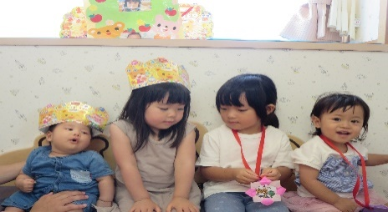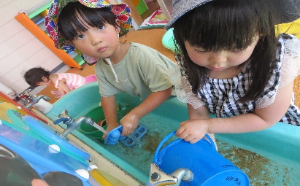

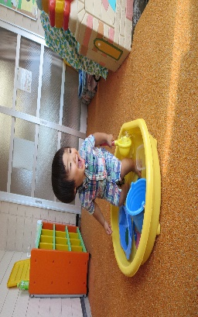



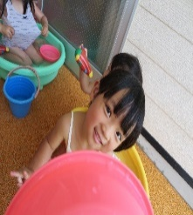

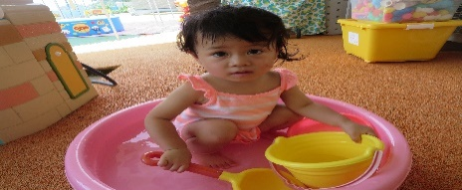

〇運動遊び…体操、かけっこ、縄跳び汽車ごっこ、跳び箱等、体を動かします。

〇誕生会…カード作り（手形スタンプ、身長・体重、写真）をして、冠をかぶって歌ってお祝いします。

〇色水遊び…ご家庭からきれいに洗って、乾かしたペットボトルをご持参ください。水遊びや色水作りをして遊びます。

〇水遊び…水遊び日以外も行います（天候次第）。お約束をご覧ください。

＊体拭きタオル、着替え、着替え入れ、水筒、ぬれてもいい服とサンダル（保護者）が必要です。

＊水遊びをするときには、お子様から絶対に目を離さないようにしてください。

💛早寝・早起き・朝ごはん💛

朝の生活リズムは健康な生活を送る上で大切です。病気に負けない体を作りましょう。

1. 遅く寝ても、早く起きる(起床時間で、生活リズムを整える)。
2. 起きたら、カーテンを開け、太陽の光を浴びる。

（生体時計がリセットされ、

体も脳も目覚めます。）

1. 朝食で、胃腸を働かせ、

目覚めさせましょう。

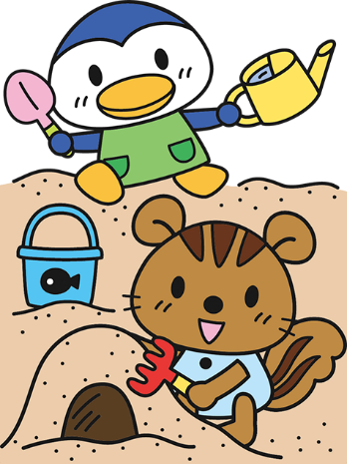

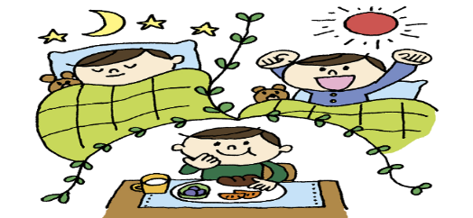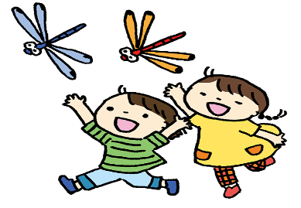

　　　つばめサークル

開設日　　毎週月曜日～水曜日（祭日・年末年始は除く）

時間　　　１０：００～１５：００

利用料　　無料

♥**つばめサークル**♥

園庭開放も行っています

毎週木曜日　９:３０～１１：００

園庭で思いっきり遊びましょう✰